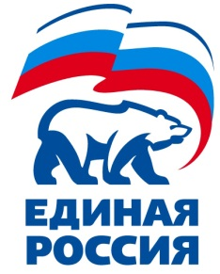
ВСЕРОССИЙСКАЯ ПОЛИТИЧЕСКАЯ ПАРТИЯ «ЕДИНАЯ РОССИЯ»
Орловское региональное отделение
303030, Орловская область, г. Мценск, пл. Ленина 17, тел./факс: 8(48646) 2-02-46
Мценское районное местное отделение
МЕСТНЫЙ ИСПОЛНИТЕЛЬНЫЙ КОМИТЕТ

График приёма граждан кандидатами от Партии «Единая Россия»Мценского районного местного отделения Партии «ЕДИНАЯ РОССИЯ» 13 сентября 2016 года
№ п/п | Фамилия, имя, отчество | Должность, ведущего приём | Место проведения приёма | Дата проведения приёма | Время проведения приёма
1. | Грачев  Иван Александрович | Глава Мценского района, Секретарь Местного отделения Партии «ЕДИНАЯ РОССИЯ» | г. Мценск пл. Ленина, д.1 (администрация каб.1 общественная приёмная) | 13.09.  2016 | 10.00-11.00  11.30-12.30
2. | Жернов Николай Александрович | Генеральный директор ОАО «Агрофирма Мценская», кандидат в депутаты Орловского областного Совета народных депутатов по одномандатному избирательному округу  № 15 | г. Мценск ул. Ленина, д.17 (здание сельхоз отдела 2 этаж каб.№17) | 13.09.  2016 | время не уточнено
3. | Межнев Андрей Михайлович | Начальник РООО администрации Мценского района, кандидат в депутаты Орловского областного Совета народных депутатов по спискам | Мценский район, с.Отрадинское д. 18, корп.1 (здание школы) | 13.09.  2016 | 11.00-13.00

Руководитель Местного исполнительного комитета О.В.Якушева

